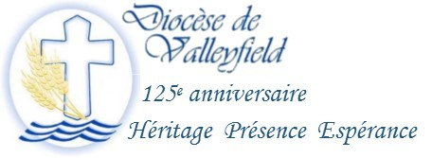
INFO HEBDO DU 11 AVRIL 2018
PREMIER SOUPER-BÉNÉFICE CE SOIR! C'EST UN RENDEZ-VOUS!
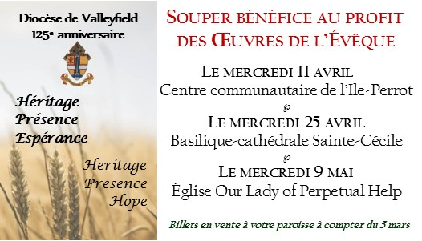
Billets en vente à votre paroisse, ou auprès de Cynthia Crevier au 450-373-8122 poste 216.
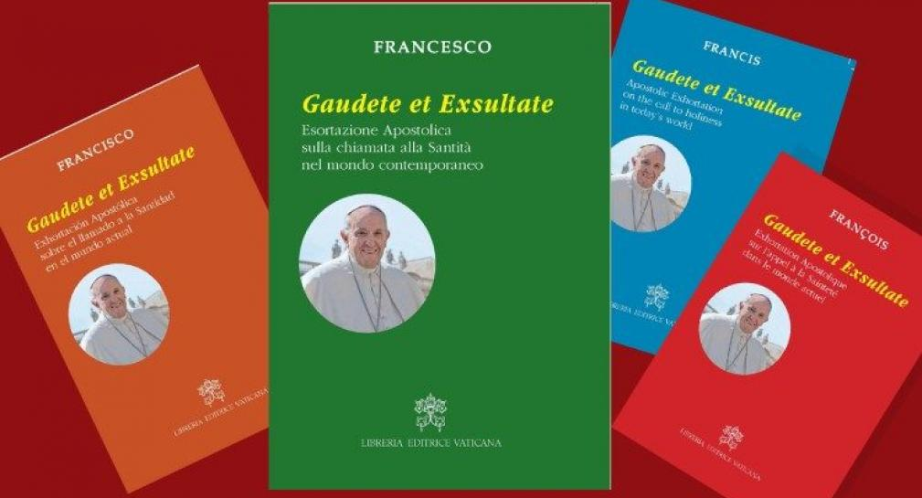
LE PAPE FRANÇOIS PUBLIE UNE NOUVELLE EXHORTATION SUR LA SAINTETÉ!
Jamais une exhortation pontificale n’a aussi bien porté son nom. Dans Gaudete et exsultate (« Soyez dans la joie et l’allégresse ») le pape François exhorte à temps et contre temps. Au fil des 120 pages du document, il encourage les fidèles du monde entier à s’engager sur la route de la sainteté. Evidemment, ce chemin de la perfection peut faire peur et même paraître inaccessible. « Le Seigneur (…) veut que nous soyons saints, insiste pourtant François, et il n’attend pas de nous (…) une existence médiocre. »
Après avoir évoqué la vie de l’Église universelle dans sa première exhortation (Evangelii gaudium , 2013) la famille dans la seconde (Amoris Laetitia , 2016), le pape concentre aujourd’hui son attention sur le secret des âmes. Comme si le pontificat voulait embrasser à la fois l’infiniment grand et l’infiniment petit. Chaleureuse et didactique, cette exhortation a un petit air de famille avec les Exercices spirituels de saint Ignace de Loyola. Le pape n’est pas jésuite pour rien. Si l’objectif est bien de se mesurer aux défis du monde postmoderne, le texte fourmille de références archi classiques : la primauté absolue de Dieu, l’existence du diable ou la nécessité de l’examen de conscience. Cela tombe sans doute à pic pour rééquilibrer la balance après les incompréhensions qui ont suivi la publication d’Amoris Laetitia sur les questions de théologie morale.
Même si on pourra relever quelques formules choc, Gaudete et exsultate ne devrait pas faire polémique. Car l’objectif est clairement spirituel. Il s’agit moins d’un document à lire que d’un itinéraire intérieur à emprunter. Saint Ignace proposait « quatre semaines » en suivant le Christ pas à pas. François offre cinq méditations successives comme cinq marches pour se rapprocher de Dieu. Dans le premier chapitre, le pape lance donc un appel vibrant à la sainteté. En s’appuyant sur l’intuition de Vatican II qui rappelle que tous les fidèles ont vocation à la sainteté. « J’aime voir la sainteté dans le patient peuple de Dieu écrit-il, dans cette constance à aller de l’avant chaque jour, je vois la sainteté de l’Eglise militante. » Le chapitre suivant est consacré à la dénonciation de deux ennemis de la sainteté. Pour François, il s’agit de la résurgence de vielles hérésies à savoir le gnosticisme qui prétend obtenir le salut par le savoir et le pélagianisme qui estime à tort que « tout est possible par la volonté humaine ». Dans son troisième chapitre François propose de marcher à la lumière du Maître. En clair, une imitation de Jésus dans un style très ignatien. Le chapitre suivant invite les fidèles à cultiver certaines vertus propices à la sainteté comme l’endurance ou l’audace. Le pape termine son exhortation en soulignant que la sainteté est d’abord un combat qui demande vigilance et discernement : « Notre chemin vers la sainteté est aussi une lutte constante. Celui qui ne veut pas le reconnaître se trouvera exposé à l’échec ou à la médiocrité. »
Samuel Pruvot, pour Famille Chrétienne
ÉCHOS DE LA SEMAINE SAINTE
La meilleure eau de Pâques serait dans Soulanges!
Homélie de Mgr Noël Simard pour la Veillée pascale (Vigile de Pâques) 2018

Homélie de Mgr Noël Simard pour Pâques : Il vit et il crut (Jean 20, 1-9)
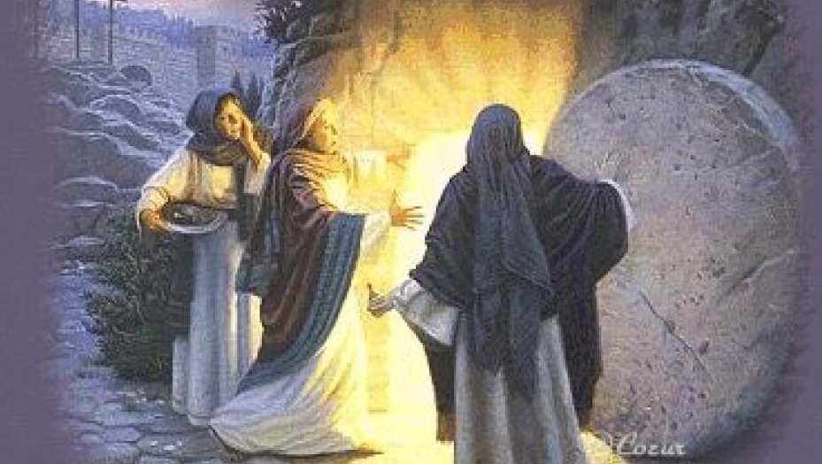
Le premier jour de la semaine, de grand matin (il fait encore sombre), Marie-Madeleine se rend au tombeau… Elle est triste… C’est souvent le cas quand nous nous rendons sur la tombe d’un être cher. Mais pour elle, il y a une tristesse de plus : ce n’est pas seulement le corps d’un ami qui gît dans la tombe, c’est l’espérance d’un règne nouveau qui est anéantie. Il fait encore sombre : Jean veut nous faire comprendre que ce n’est pas seulement l’obscurité de la nuit mais que la lumière est en train de l’emporter sur les ténèbres, qu’elle chasse la nuit dans laquelle les humains sont enfermés à cause de leurs péchés. Jésus ressuscité est la lumière qui luit dans les ténèbres.
Marie-Madeleine trouve un tombeau vide et vite elle court avertir Pierre et le disciple que Jésus aimait. Celui-ci arrive le premier, mais n’entre pas tout de suite. C’est Pierre qui entre le premier et ensuite le disciple (Jean), qui voit les linges et le suaire, et qui « croit ». Il n’y a pas d’apparition, mais il se rappelle ce que Jésus leur avait dit à propos de sa mort et de sa résurrection. Cela est important pour nous : nous n’aurons jamais d’autre signe de la résurrection de Jésus que le tombeau vide et les apparitions. Si nous croyons au Christ ressuscité, c’est parce que nous faisons confiance au témoignage des apôtres et à celui des communautés chrétiennes qui nous a été transmis de génération en génération; nous le transmettons dans le diocèse depuis 125 ans…
Nous avons le témoignage de Pierre : comment se fait-il qu’un homme qui a renié Jésus ait la capacité et l’audace de faire un tel discours (Ac 10, 34a.37-43) dans la ville de Césarée qui est le lieu de résidence de Ponce Pilate et de ses légions? Comment peut-il avoir cette assurance pour affirmer : « Celui qu’ils ont supprimé en le suspendant au bois de la croix, Dieu l’a ressuscité le troisième jour »?
C’est aussi le témoignage de foi de Paul que nous trouvons dans la deuxième lecture (Col 3, 1-4). Paul nous dit que Jésus est assis à la droite de Dieu, ce qui est un appel pour nous à lever les yeux vers le ciel et à « rechercher les réalités d’en-haut ». La résurrection du Christ nous provoque à regarder vers le ciel, donc à changer notre regard sur la vie et les biens terrestres. Cela signifie conversion et renouveau de vie.
Hier soir, à Sainte-Rose-de-Lima, lors de la veillée pascale, je baptisais et confirmais Kimberley, une jeune fille de Pincourt. Quel bouleversement de voir cette jeune fille, avec le soutien de son parrain, de sa famille, de ses accompagnateurs, de toute la communauté, rejeter le mal et affirmer sa foi! Quelle joie de voir son engagement à vivre en ressuscitée, à vivre de la vie nouvelle de Jésus, vie qui nous introduit à la vie éternelle mais qui déjà s’accomplit dans notre témoignage d’une vie convertie et joyeuse à la suite du Christ. Son baptême qui est à la fois illumination, purification et nouvelle naissance a ravivé la foi de la communauté, a ravivé la foi des baptisés.

Comme il est important de raviver le don de Dieu, d’être interpellés! Nous qui avons été baptisés, nous tombons parfois dans la « fatigue de croire », comme le disait le pape Benoit XVI dans une de ses homélies, à cause de l’activisme, de la paresse intérieure, de la division, du manque de temps, du manque de miséricorde, et souvent par lassitude. Comme il est important de raviver le don de Dieu en laissant la puissance et la vie du Ressuscité éclater en nous comme don, pardon, partage, accueil, solidarité avec les pauvres et les mal-aimés! Encore faut-il faire des choix concrets : sortir de notre égoïsme pour vivre un amour vrai, rouler la pierre du découragement qui nous emprisonne et nous empêche d’aller de l’avant, ne pas nous laisser emporter par la rancune et la vengeance mais faire triompher le pardon et la miséricorde. C’est par notre manière de vivre que nous pourrons montrer que le Christ est vivant et qu’Il transfigure ceux et celles qui accueillent sa force de vie. Aujourd’hui, à nous d’être des témoins et de fasciner, d’attirer les gens vers Jésus par notre conviction et notre style de vie.
Croire en la résurrection et vivre en ressuscité, c’est tout un défi aujourd’hui. Un prêtre d’un diocèse était sous le choc d’entendre une catéchète lui dire que la grande majorité des jeunes adultes qu’elle préparait à la confirmation ne croyait pas en la résurrection. Quelle tristesse et quelle incohérence! Avouons, il faut être un peu fou pour croire sur le témoignage initial de quelques femmes et sur la parole de quelques apôtres. Il faut être un peu fou pour croire que l’aventure de la foi continue dans ces millions de croyants et croyantes dont certains donnent leur vie (persécutions). Il faut être un peu fou pour mettre sa confiance en Jésus, pour être disponible au grand souffle d’amour de Dieu, pour ne jamais désespérer des hommes et des femmes, pour ne jamais cesser de se battre contre l’abrutissement, le racisme, l’injustice, l’égoïsme. Il faut être un peu fou pour croire que la vie l’emportera sur les forces du mal, les forces de haine et de mort. Il faut être un peu fou pour devenir des prophètes de la résurrection et de la vie.
Alors osons voir Jésus dans notre vie, osons reconnaître les signes de sa présence, osons la foi. En cette fête de Pâques, réjouissons-nous, exultons. La lumière s’est levée, Christ est ressuscité. Il est vivant! Amen! Alléluia!
LE CANADA PLEURE LES BRONCOS

Alors que le pays tout entier pleure la disparition de tant de jeunes hommes pleins de vie dans ce tragique accident survenu en Saskatchewan le 7 avril dernier , les évêques du Canda, par la bouche de Mgr Lionel Gendron président de la CECC (Conférence des évêques catholiques du Canada), expriment leurs sincères condoléances à Mgr Mark A. Hagemoen, Évêque de Saskatoon

Excellence,
Vos frères évêques et tous les fidèles catholiques de ce pays se joignent à vous pour exprimer leurs condoléances et leurs prières pour ceux qui ont été tués et blessés dans l’accident de la route vendredi dernier, pour leurs familles et leurs amis, et pour la ville de Humboldt endeuillée, ainsi que les autres communautés des Prairies affectées par cette tragédie et l’impact terrible sur plusieurs jeunes.

Alors que nous sommes témoins de manifestations d’inquiétude et de tristesse provenant de partout au Canada et à travers le monde, nous prions pour que ce triste moment se transforme pour guérir les coeurs, pour offrir réconfort, et pour aider à approfondir notre appréciation du souci de notre Père céleste pour chaque vie et chaque décès qui affecte toute la famille humaine. Que l’Esprit d’espérance et de consolation dont nous sommes témoins et que nous partageons dans la résurrection de Notre Seigneur, apporte lumière et espoir à tous et à toutes en ce temps de ténèbres et de chagrin.

Mgr Noël Simard, en tant que président de l'AECQ (Assemblée des évêques catholiques du Québec), a exprimé la solidarité des évêques québécois dans une lettre à Mgr Hagemoen :

Your Excellency, Dear Mark,
On behalf of the Catholic Bishops of Quebec and personally, I want to express our condolences and our spiritual support for all those young hockey players killed and injured in the tragic accident which happened this past Friday in your diocese.
We join you in expressing our sympathy to all their families and friends as well as to the grieving city of Humboldt and the surrounding communities affected by this terrible event.
May the Risen Lord console and heal the troubled and broken hearts! May He bring comfort, hope and light in these dark, sad and grieving moments! Nous vous portons au cœur de notre prière.
Fraternally yours in Christ,
+ Noël Simard, Bishop of Valleyfield, President of the Assembly of Catholic Bishops of Quebec

Jour de la terre le 22 avril

Le Jour de la Terre est souligné le 22 avril chaque année depuis 1970. Le Jour de la Terre est devenu le mouvement environnemental le plus important de la planète.

Au Québec, l’organisme Jour de la Terre Québec organise des activités à la grandeur de la province pour cette journée et pour tous les jours de l’année.
Le réseau des Églises vertes est une ressource œcuménique qui propose des activités pour réduire notre empreinte écologique et présente des prières et des célébrations pour nos liturgies chrétiennes.
L’Office de catéchèse du Québec propose plusieurs ressources en lien avec le Jour de la Terre.
L’assemblée des évêques catholiques du Québec a présenté une note théologique sur le Jour de la Terre. Elle a pour but de donner des appuis tirés de la Bible et de la tradition de l’Église pour souligner l’importance d’une spiritualité et une pastorale de la Création et de l’environnement.
Ressources liturgiques
Vous pouvez utiliser une prière du pape pour la Création.
Vous pouvez prendre un ou des éléments proposés pour une célébration dominicale pour le Jour de la Terre 2018 préparée par le Comité vert du Centre diocésain de Valleyfield.
Vous pouvez ajouter une intention de prière le 22 avril ou à la messe du dimanche. Voici un exemple : « Pour ta belle Création et tous les êtres vivants qui l’habitent et la partagent, prions le Seigneur ».
Ressources pour le feuillet paroissial
Vous pouvez télécharger et utiliser un ou des textes de témoignages de saints pour le feuillet paroissial pour souligner le Jour de la Terre. Merci à Catherine Lavoie du Comité vert du Centre diocésain de Valleyfield.

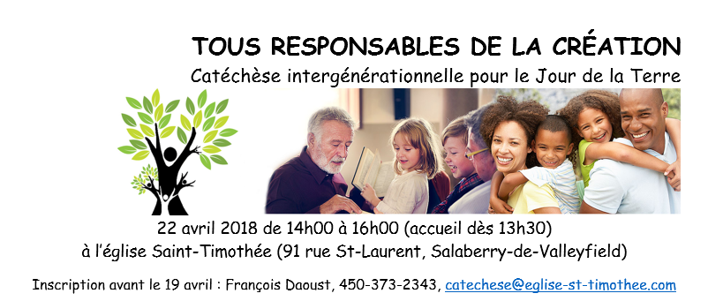
Activité pour le Jour de la Terre 2018

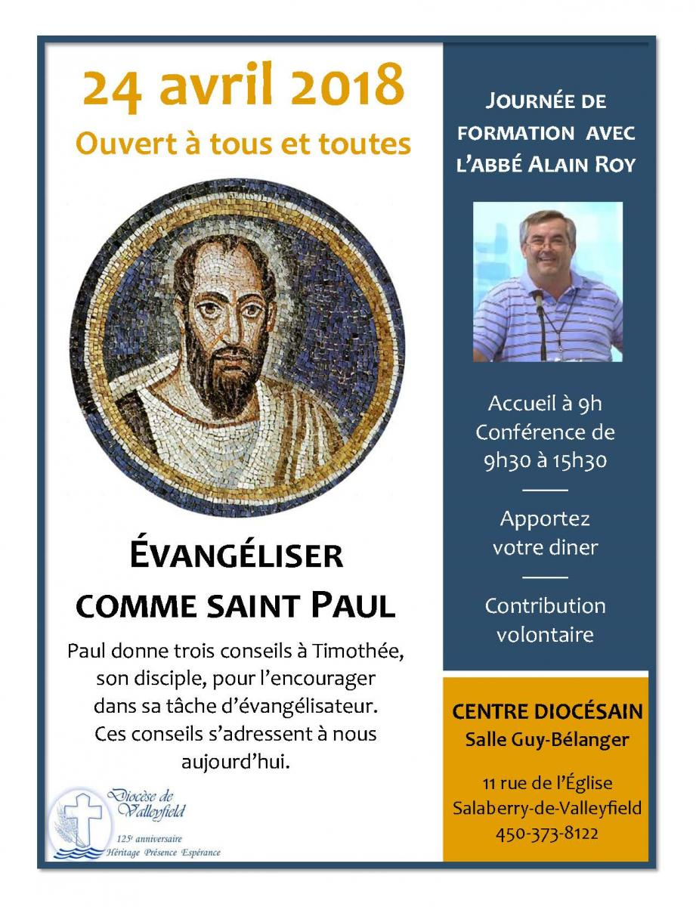
N'oubliez pas de remplir le sondage sur l'avenir de nos communautés chrétiennes!
Remplir le QUESTIONNAIRE EN LIGNE. Fill in Online survey Parish Portrait 2018.
ou Télécharger le QUESTIONNAIRE et retournez-le à Mgr Simard au 11, rue de l’Église, Salaberry-de-Valleyfield J6T 1J5.
À LIRE SUR NOTRE SITE WEB
- Les écrits de Mgr Noël Simard à titre de Président de l'Assemblée des évêques du Québec
- Les homélie de Mgr Simard prononcées à diverses occasion
NOUVELLES DIOCÉSAINES
- Offre d'emploi : La Congrégation de Notre-Dame est une communauté religieuse catholique fondée au 17e siècle par Marguerite Bourgeoys. Son Service des archives est à la recherche d'un.e archiviste étudiant.e qui participera à la création de contenus pour la mise à jour de son exposition virtuelle Croire et vouloir [voir l'offre détaillée].
- Offre d'emploi : Le Secrétariat des évêques catholiques du QUébec est à la recherche d'une personne pour occuper les fonctions d'adjointe ou d'adjoint au secrétaire général [voir l'offre détaillée].
- 11 avril : Souper-bénéfice pour les Oeuvres de l'Évêque pour les régions de Vaudreuil-Dorion/Île-Perrot et de Soulanges, le mercredi 11 avril 2018, à la salle communautaire Paul-Émile Lépine à Ville Île-Perrot.
- 11 avril : Session d'information SASMAD : Service d'accompagnement spirituel des personnes malades ou âgées à domicile, pour les personnes intéressées à devenir bénévoles, à 19h15 à la sacristie de la basilique-cathédrale Sainte-Cécile
- 13 avril : Journée Spaghetti au profit de la paroisse Saint-François-sur-le-Lac de 11h30 à 14h00 et de 16h à 19h30, à l’édifice Gilles-Grenier, 21 rue Prieur, Les Coteaux.
- 14 avril : Confirmations région de Huntingdon; 10h à Saint-Joseph et 14h à Saint-Malachie
- 14 avril : Rencontre avec le Frère Laurent Marie, carme du Monastère de Trois-Rivières, à la basilique-cathédrale Sainte-Cécile à 15h. Sujet : Le Saint Scapulaire de Notre-Dame du Mont Carmel
- 15 avril : Confirmation du Grand Valleyfield (4 paroisses) à 14h à la basilique-cathédrale Sainte-Cécile
- Annual meeting of the Wardens and those involved in the management of the diocese Wednesday, april 18th, 2018, from 7PM to 9PM at the Guy-Bélanger Hall of Centre diocésain. This training is mandatory for all wardens. Also invited are the former church wardens, the speakers, the managers of the Diocese, the priests and the Parish administrators.
- 18 avril : Session d'information SASMAD : Service d'accompagnement spirituel des personnes malades ou âgées à domicile, pour les personnes intéressées à devenir bénévoles, à 19h15 à la sacristie de la basilique-cathédrale Sainte-Cécile.
- 19 avril : Conférence Coup de chapeau à l'action bénévole, 13h30 à l'édifice Gaëtan-Rousse
- 22 avril : 13h30 Découvrez Les trésors de la basilique-cathédrale Sainte-Cécile, et café-piano avec l'abbé Normand Bergeron
- 22 avril : Jour de la Terre : Tous responsables de la Création, à 14h à Saint-Timothée
- 24 avril : Le CEFOP organise une session de formation avec l'abbé Alain Roy sur le thème : Évangéliser comme saint Paul. De 9h30 à 15h30 au Centre diocésain.
- 25 avril : Souper-bénéfice pour les Oeuvres de l'Évêque pour les régions de Valleyfiel et de Huntingdon, au sous-sol de la basilique-cathédrale Saite-Cécile, accueil à partir de 17h
- 28 avril : Souper-spaghetti du Mouvement Cursillo à Saint-Clément à 17h
- 29 avril : Brunch de la Société Saint-Jean-Baptiste à Sainte-Marthe à 10h30
- 29 avril : Concert avec l'Orchestre symphonique du Lycée d'Angers et l'Harmonie de la Cité-des-Jeunes à 14h à Saint-Télesphore.
- 3 juin : Le 3 juin 2018, à 14h, la célébration de clôture des festivités du 125e anniversaire du Diocèse de Valleyfield aura lieu à la basilique-cathédrale Sainte-Cécile. Lors d’une procession dans la cathédrale, chaque paroisse apportera, par ordre d’ancienneté, une bannière la représentant, et une capsule temporelle représentant l’avenir, qui sera remise à Mgr Simard. La boîte contenant les capsules sera scellée au retour du pèlerinage diocésain à Rome (4 au 15 juin 2018), avec un mot ou une bénédiction du Saint-Père, et elle ne sera ouverte que dans 25 ans, à l’occasion du 150e anniversaire du diocèse! Mettez la date à votre agenda!

POUR CONNAÎTRE TOUS LES ÉVÉNEMENTS À VENIR, CONSULTEZ LE CALENDRIER DIOCÉSAIN!
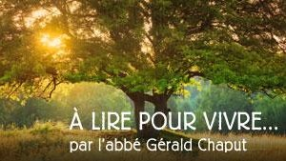

Les réflexions de l'abbé Gérald Chaput :
Mercredi de l'octave de Pâques : La résurrection marchait à leurs côtés
Samedi de l'octave de Pâques : Va trouver mes frères
Mercredi de la 2e semaine de Pâques : Réenchanter le monde
Samedi de la 2e semaine de Pâques : Un Jésus "dévissé" de son prie-dieu

MME ANTOINETTE AMYOT - À Lachine, le 4 avril 2018, à l’âge de 99 ans et 4 mois, est décédée Mme Antoinette Amyot fille de feu M. Emery Amyot et de feu Mme Clara Dagenais, autrefois de Salaberry-de-Valleyfield. Elle était la soeur du chanoine Frédéric Amyot. Elle laisse dans le deuil ses neveux et nièces ainsi que parents et amis. Les funérailles ont eu lieu mardi 10 avril en l’église St-Clément, Beauharnois. Inhumation au cimetière de St-Étienne-de-Beauharnois. Au lieu de fleurs, des dons à la Fondation des Sœurs Clarisse, 55, rue Ste-Claire, Salaberry-de-Valleyfield, Québec, J6S 1N5 seraient appréciés.

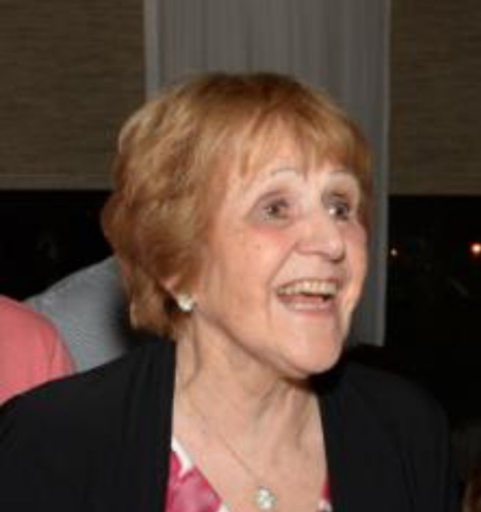
MME LILIANE THERRIEN (NÉE ROUSSEAU) - Le vendredi 6 avril 2018, à l’âge de 84 ans, est décédée madame Liliane Therrien (né Rousseau), de Vaudreuil-Dorion. Elle était directrice de chorale depuis 53 ans dans nos l’églises de Vaudreuil-Dorion. Elle a été agente de Pastorale à l’école secondaire de la Cité-des-Jeunes.
La famille accueillera parents et amis, en présence des cendres, le samedi 28 avril 2018, à 10h, en l’église Très-Sainte-Trinité, de Vaudreuil-Dorion; le service religieux sera célébré à 11h, et sera suivi de l’inhumation au cimetière Très-Sainte-Trinité. Par la suite la famille vous invites à une rencontre fraternelle au centre communautaire de Vaudreuil-Dorion à la salle Jean-Marc Ducharme.
Mot de condoléances de M. l'abbé André Lafleur à l'occasion du décès de Mme Liliane Therrien :
Nous sommes nombreux à avoir eu le privilège de connaître et de cheminer avec une femme aussi spéciale que Liliane Therrien. La force intérieure, la voix douce et lumineuse, le cœur rempli de compréhension, la grande capacité de s’adapter, le goût du dépassement, l’amour de Dieu et de l’Église, la joie de servir, la confiance dans les jeunes, l’art de travailler en équipe et en chœur… Autant de rayons d’être qui éclairaient sa vie, son parcours, sa famille, son entourage.
En 1989, le diocèse de Valleyfield reconnaissait l’engagement formidable de Liliane dans sa communauté en la faisant membre de l’Ordre du Mérite diocésain. Aujourd’hui, elle est accueillie auprès du Père qu’elle a servi de tant de manières et dont elle a chanté la fidélité et la bonté.
Sincères salutations,
André Lafleur, ptre, Vicaire général
SUIVEZ-NOUS SUR FACEBOOK!
Tous droits réservés - Diocèse catholique de Valleyfield
11, rue de l'église, Salaberry-de-Valleyfield, QC J6T 1J5
T 450 373.8122 - F 450 371.0000
sec.eveque@diocesevalleyfield.org
Faites parvenir les informations concernant vos événements à : sec.eveque@diocesevalleyfield.org
Pour vous désinscrire: sec.eveque@diocesevalleyfield.org S.V.P. Spécifier votre nom et l'adresse électronique à désinscrire. Merci!

